项目管理

## 项目介绍

### 框架

spring

Struts2

Mybatis

**QLight**

### Idea

Myeclipse10

### 运行环境

Jdk1.7

Tomcat6/Tomcat7/Tomcat8

#### Tomcat7运行出错解决

若在tomcat7运行，遇到如下错误：

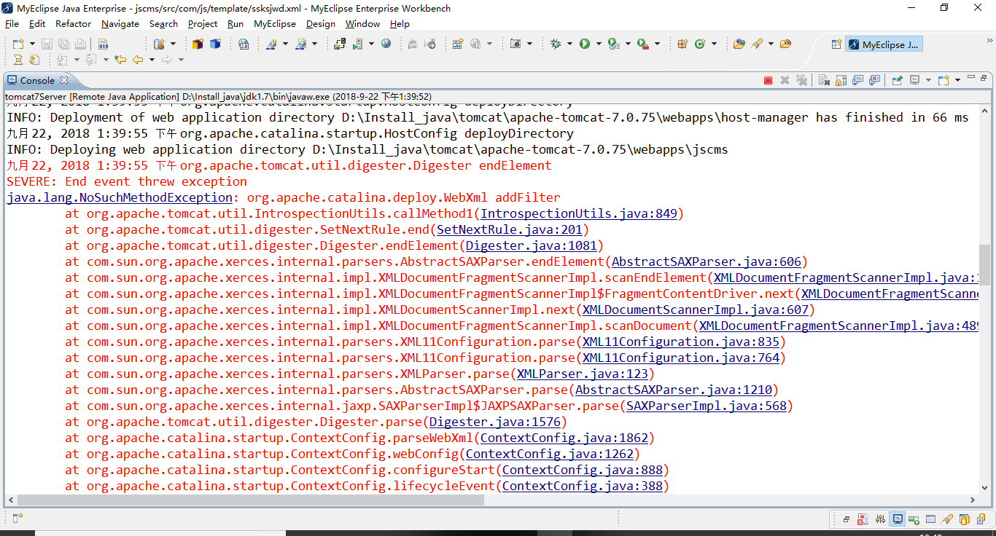

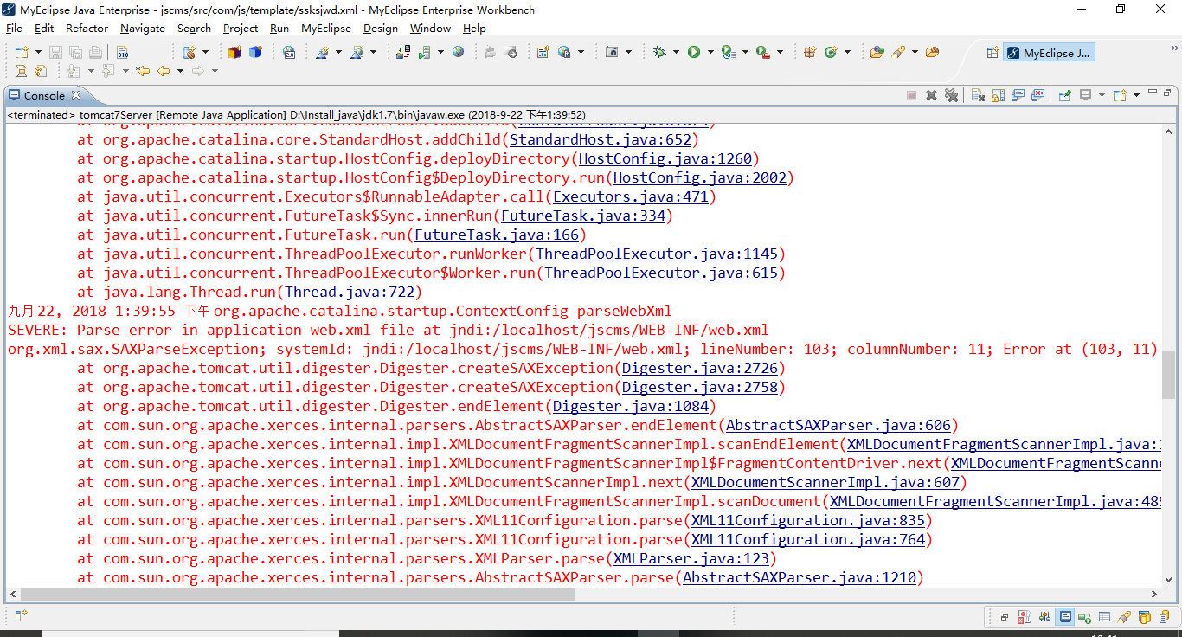

Caused by: java.lang.NoSuchMethodException: org.apache.catalina.deploy.WebXml addFilter

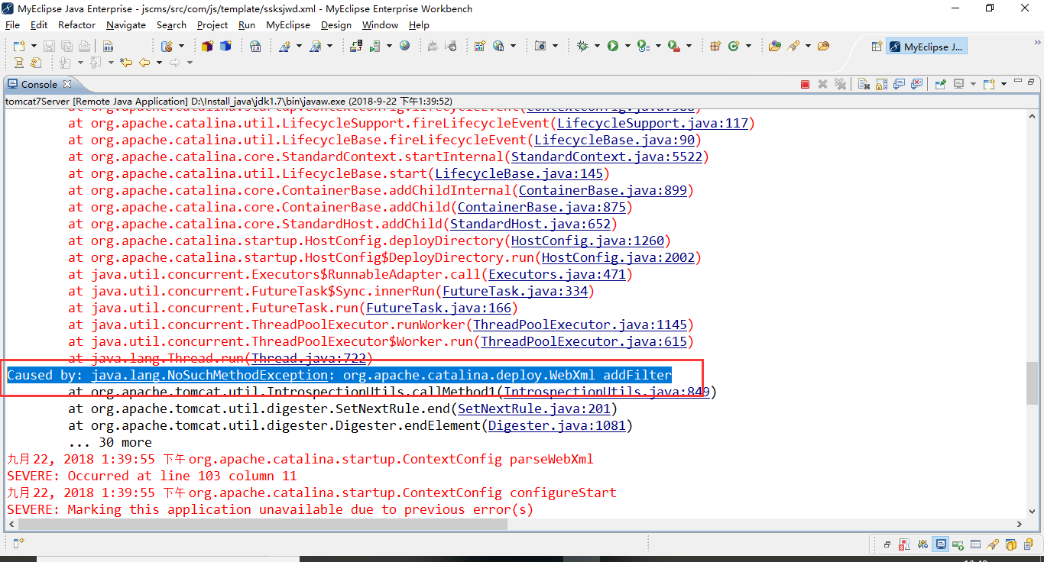

解决：

在tomcat的context.xml文件进行添加一行：

<Loader delegate="true" />

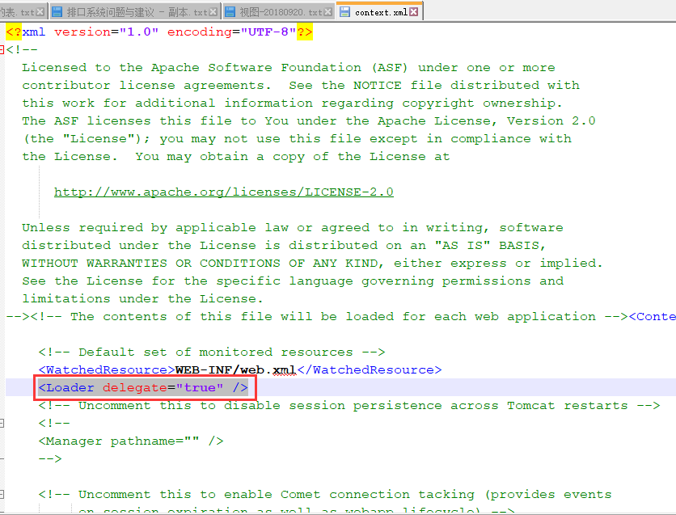

### 前端框架

Bootstrap

## 项目运行调整

该项目是在**myeclipse**运行

### 调整jdk

右键项目，调整jdk与myeclipse中的jdk一致。

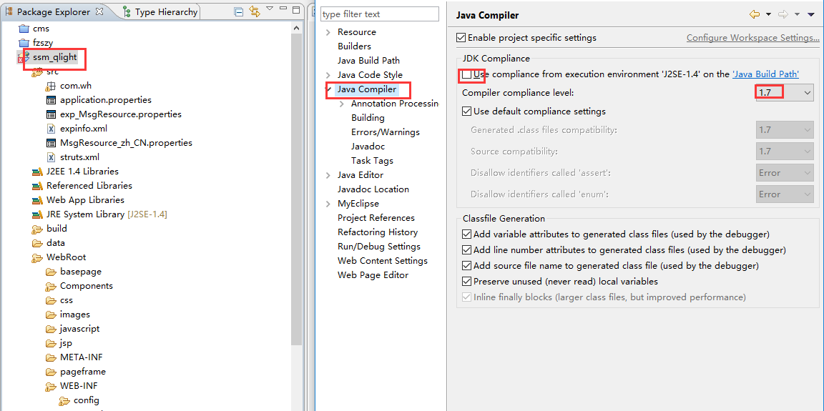

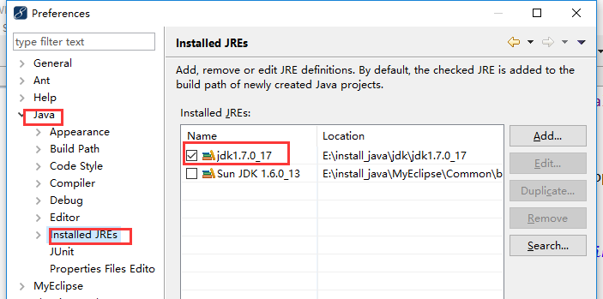

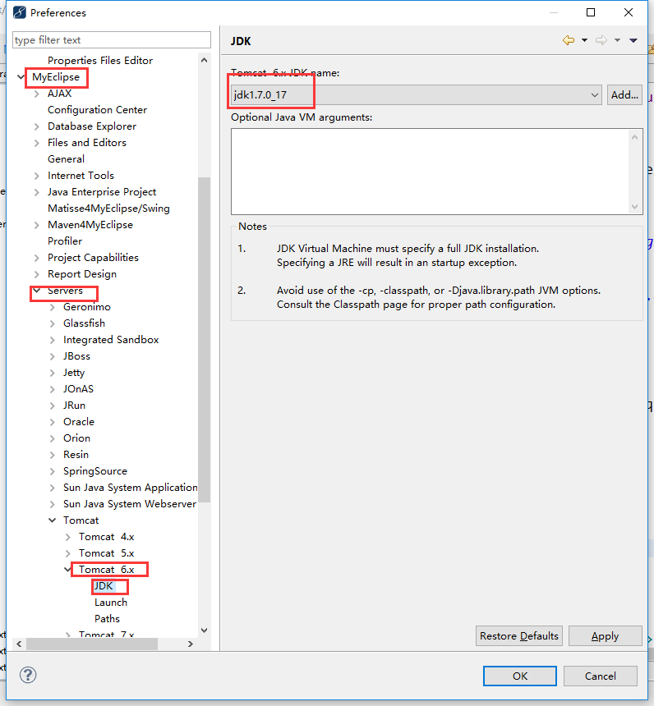

### 关闭js验证

右键项目

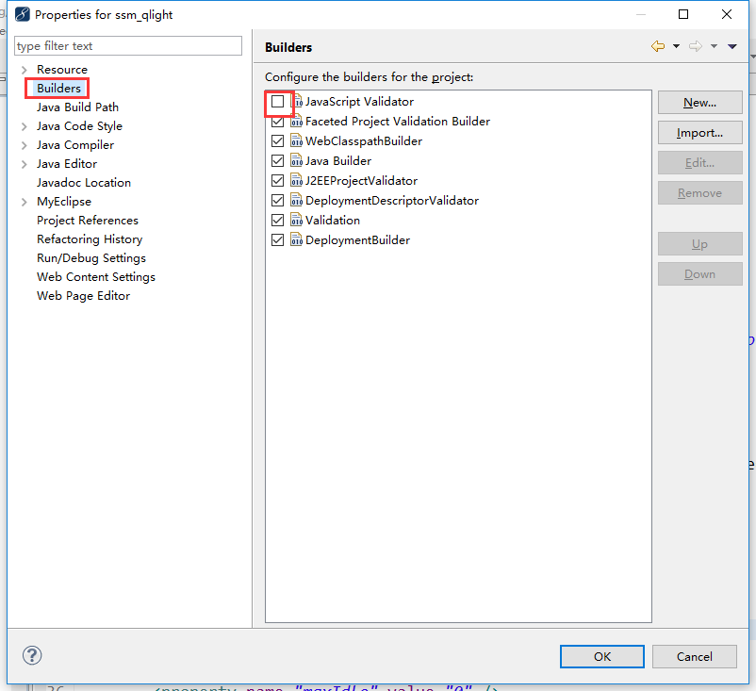

## 项目代码修改

### 修改项目名

1. 若是复制一个现有的项目，重命名项目名称

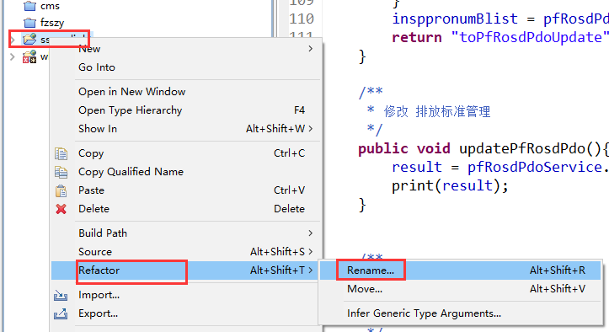

2. 要清楚的是，这里的项目名称重新命名了，但是Web项目本质下的名称还是没有改变的。所以需要更改，更改方法——》选择项目右击“属性”

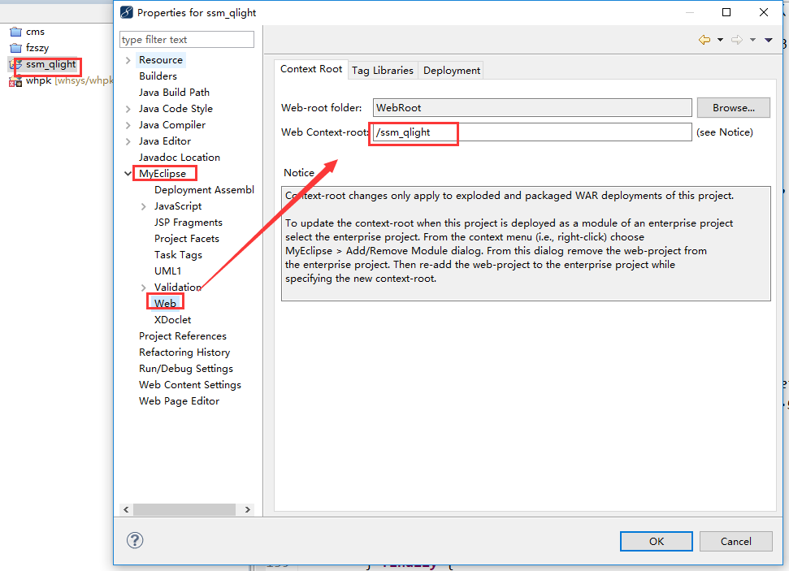

### 用户表

**au-userinfo**

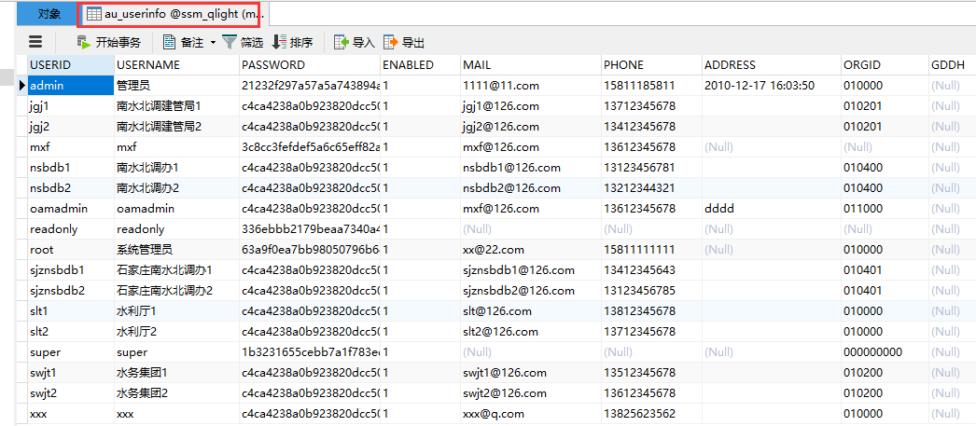

**admin admin**

**root root**

### 登录页面

/ssm_qlight/WebRoot/basepage/security/login.jsp

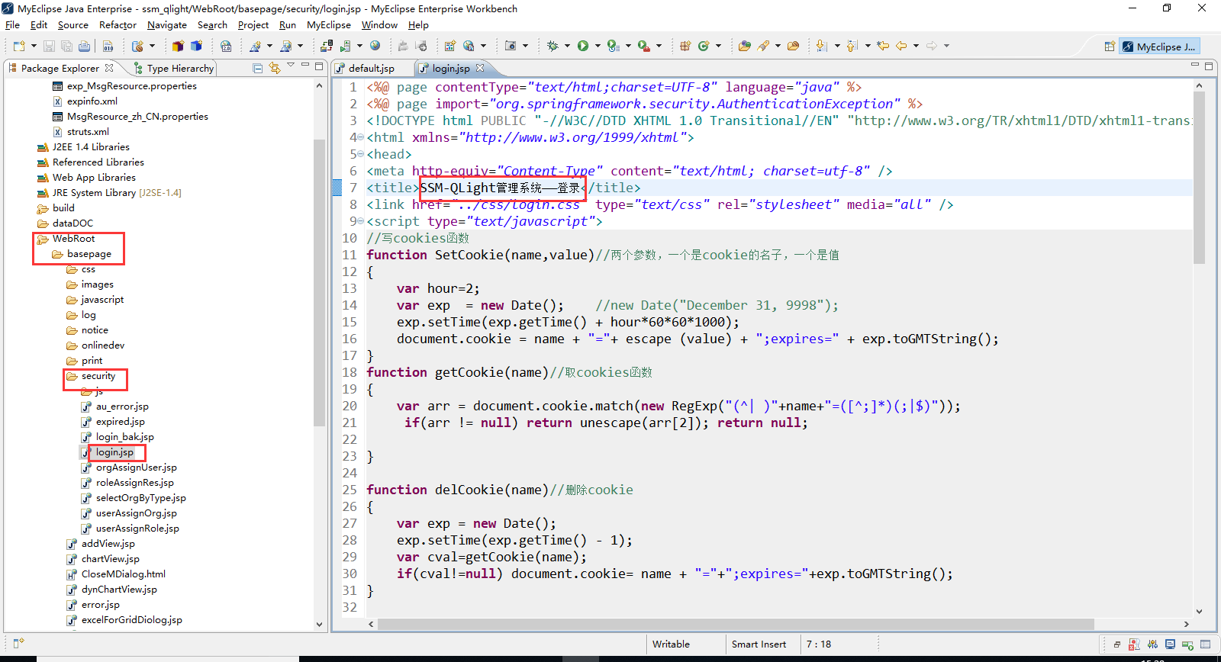

### 登录页面背景图更改

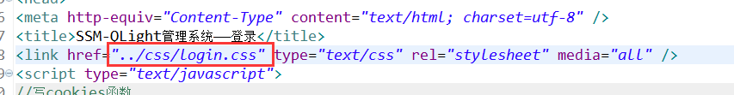

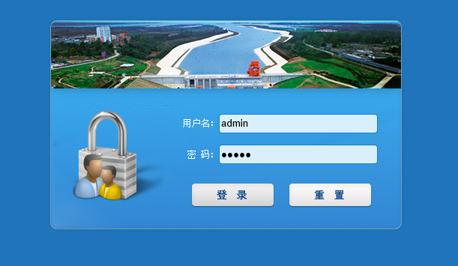

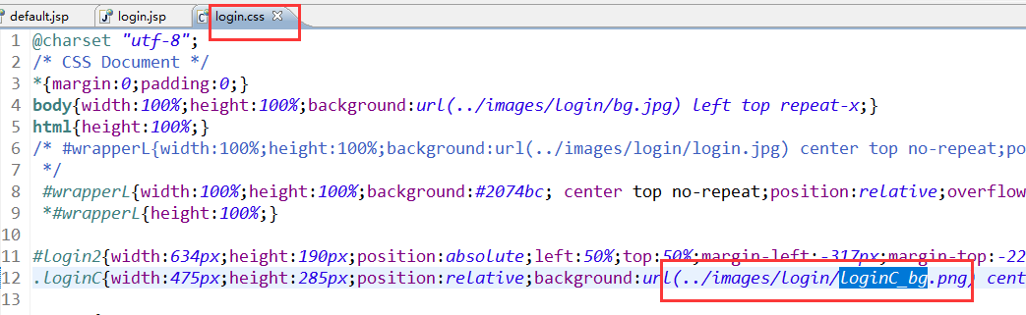

### 首页图片更改

/ssm_qlight/WebRoot/default.jsp

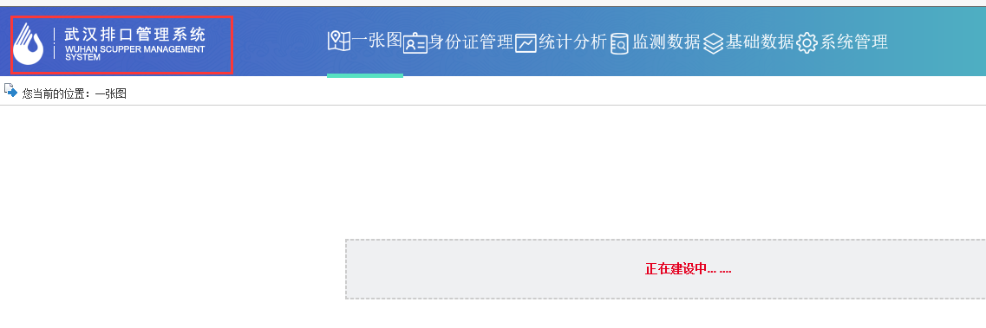

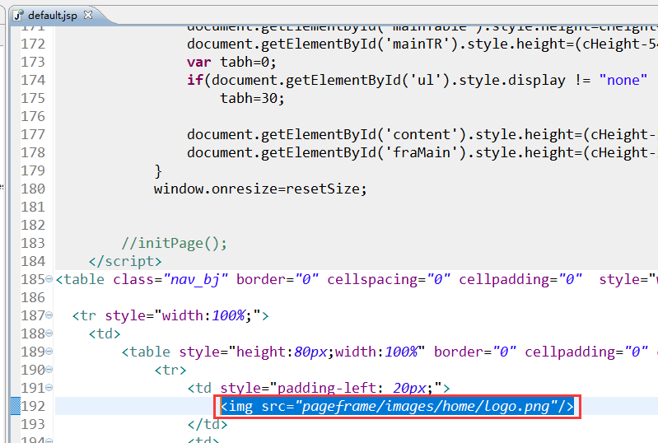

### 菜单管理

修改菜单，添加路径

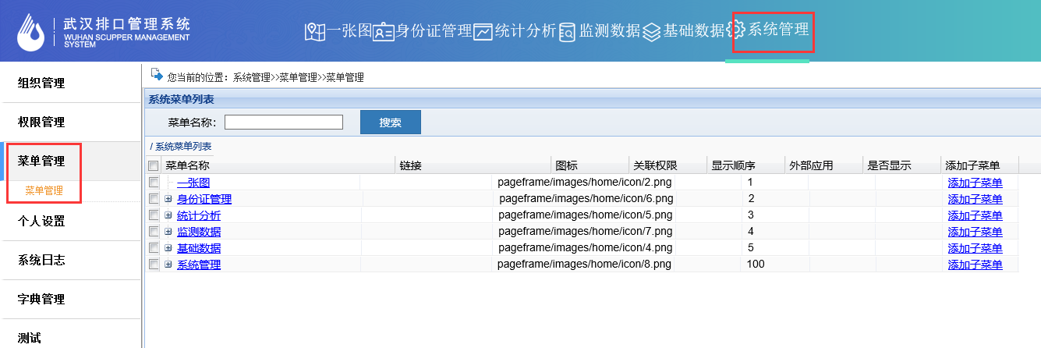

## 项目编写

### 目录介绍

action 控制器

model 实体（可以通过QLight生成）

service

service.impl

sqlmap mybatis映射文件（QLight生成）

strutsxml

viewxml 视图（QLight生成）

